**ZIE, HET LAM GODS!**

**De roep van een meesterwerk [1]**

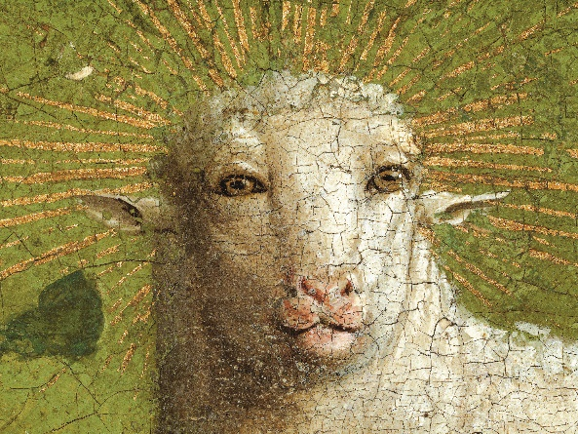

Hoofdpersonage op het beroemde Gentse altaarretabel van Hubert en Jan Van Eyck uit 1432 is het ‘Lam Gods’. Op het centrale paneel staat het Lam afgebeeld op een altaar. Bloed vloeit uit de hals in een beker. De restaurateurs legden het originele Lam bloot. Het kijkt nu de toeschouwer indringend aan.

***Paradox***

Volgens de evangelist Johannes is het Johannes de Doper die Jezus identificeert als het ‘Lam van God’: *“Zie, het Lam van God dat wegneemt de zonde van de wereld” (Joh 1,29).* Het centrale paneel en de panelen eromheen verbeelden het triomferende Lam zoals beschreven in het boek Openbaring (Apocalyps): *“En elk schepsel in de hemel en op de aarde en onder de aarde en in de zee, en alles wat daarin is hoorde ik roepen: ‘Aan Hem die zetelt op de troon en aan het Lam lof en eer en heerlijkheid en kracht tot in eeuwigheid!’”* (Apc 5, 13). Rond het Lam ontplooit zich een hemelse liturgie, tegen de achtergrond van een imaginaire stad: het hemelse Jeruzalem, eveneens aan het boek Apocalyps ontleend.

Maar naast het Lam draagt een engel het kruis. Andere engelen dragen de geselkolom, de lans en de rietstok met de spons, de doornenkroon en de roeden: instrumenten van de passie. Verwijst het gewonde Lam dan niet evenzeer naar het weerloze en onschuldige Lam zoals de profeet Jesaja schrijft over de ‘Dienaar van Jahwe’: *“Hij werd gefolterd, maar hij heeft zijn mond niet geopend, zoals een lam dat naar de slachtbank werd geleid”* (Js 53,7)? **Hij is beide: weerloos offerdier én overwinnaar.** Daarin schuilt precies het mysterie van het christendom: **het is de grote paradox van een overwinning door een nederlaag.**

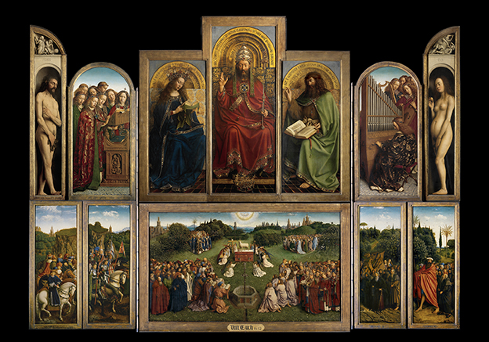

***Het ultieme offer dat ons verlost***

Van Eyck verbindt het eindvisioen van het centrale paneel met het begin van de mensengeschiedenis. Op de buitenste panelen bovenaan staan Adam en Eva, de Bijbelse stamouders van de mensheid. *“God schiep de mens naar zijn beeld,”* vertelt het eerste scheppingsverhaal, *“mannelijk en vrouwelijk schiep Hij hen”* (Gn 1, 26). En Hij gaf hen het paradijs. Maar de mens wilde zelf heer en meester zijn. Hij werd verleid om te eten van de boom van de kennis van goed en kwaad. Zo keerde hij zich af van God. Dat noemen we ‘zonde’, zich afzonderen van God. De mens verloor het geluk en er ontstond verdeeldheid. Boven Adam en Eva, in twee kleine imitaties van zandstenen beeldhouwwerk, zien we de broedermoord van Kaïn op zijn jongere broer Abel. Ook zij belichamen de tragische mensengeschiedenis.

Tussen God en de mens gaapt een grote kloof. Eeuwenlang kijkt men uit naar iemand die deze breuk kan herstellen. Uiteindelijk blijkt alleen God dat zelf te kunnen. In Jezus werd God zelf mens. Hij werd als een onschuldig Lam ter dood gebracht. Zijn bloed bracht redding. **Zijn dood werd het ultieme offer dat God en mens weer bij elkaar bracht.** Het is het offer dat alle andere offers overbodig maakt**.** Hij is de Verlosser, de Zoon van God. Hij is het nieuwe Paaslam. Krachtig samengevat in de eerste brief van Petrus: *“U bent verlost door het kostbaar bloed van Christus, het lam zonder vlek of gebrek”* (1 Pe 1,19). Dat offer wordt in elke eucharistie herdacht op het altaar: leven, dood en verrijzenis van Christus.

***Voorbereid en universeel***

Het belangrijkste tafereel op de gesloten zijde is de scène met de Boodschap van de engel Gabriël aan Maria. Hij kondigt aan dat zij de moeder van de Verlosser zal worden, moeder van de Zoon van God. Zij geeft haar ‘fiat’. Het is het beginmoment van onze verlossing.

Gaandeweg gingen de christenen het Oude Testament lezen als de voorbereiding van de komst van de Messias of de Christus, de Verlosser die God en mens zou verzoenen. Links bovenaan staat de profeet Zacharia en rechts bovenaan Micha. Van Eyck koos hen als Bijbelse voorspellers van Christus’ geboorte. Micha slaat als het ware over de rand het tafereel onder hem gaande en zo kan hij het antwoord van Maria lezen dat door Van Eyck ondersteboven en van rechts naar links is geschilderd.

Maar de Verlosser is niet alleen voor het volk Israël gekomen. Volgens de middeleeuwse christelijke opvatting was zijn komst immers ook in de heidense wereld voorspeld, meer bepaald door de heidense profetessen die men sibillen noemde. Van Eyck schildert er twee en zo krijgt het retabel een universeel perspectief. **Het betreft de verlossing van elke mens, van de mensheid.**

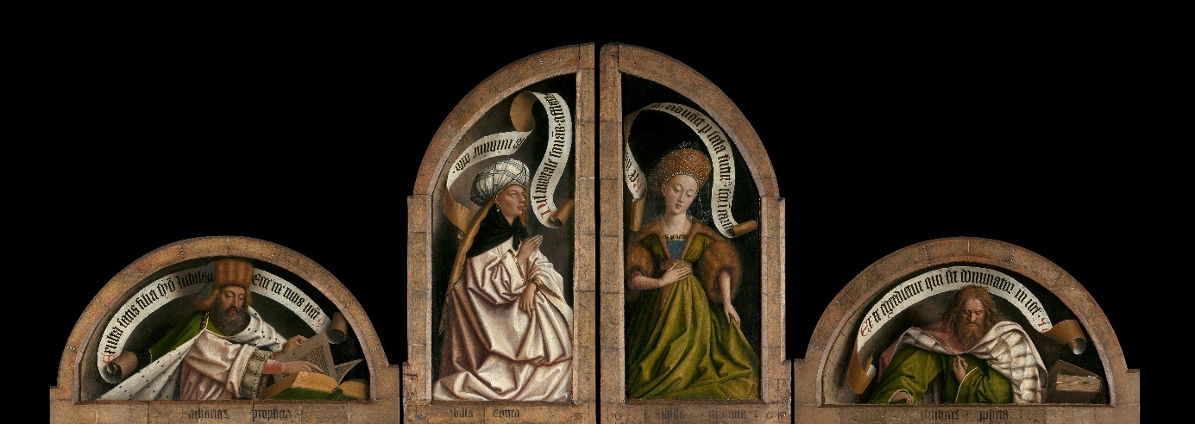

***Een verlossingsgodsdienst***

*“De christelijke godsdienst is wezenlijk een verlossingsgodsdienst,”* aldus Peter Schmidt. *”Het Lam Gods bevat in zekere zin een echte synthese van de hele verlossingsgeschiedenis. Het tragische begin met het zondige eerste mensenpaar en de eerste broedermoord, de aankondiging van de Messias door profeten en sibillen, de aankondiging van Jezus’ geboorte, de symbolische uitbeelding van zijn offerdood door het bloedende lam op het altaar en ten slotte de heerlijkheid van de verloste mensheid in de hemelse liturgie, onder het oog van de Godsfiguur, Maria, Johannes de Doper en zingende en musicerende engelen. Of de samenhang van deze thematiek zo gewild is door de schilders of parochiepriesters is niet zeker. Maar alle elementen die op het retabel te zien zijn, houden onmiskenbaar verband met de Bijbelse en christelijke verlossingsgeschiedenis.” [2]*

**Appèl**

Middeleeuwse kunstenaars bekeken hun kunstwerken niet zoals wij dat vandaag doen. *“Het doel was theologisch en catechetisch: God en de Kerk dienen en meewerken aan de verspreiding van het christelijke geloof. De esthetische waarde was daarbij een hulpmiddel, geen doel. Hoewel* *het Lam Gods aan de drempel van de renaissance staat, waar deze opvatting langzaam zal verschuiven, beantwoordt het nog sterk aan deze bedoeling.” [3]*

He Lam kijkt ons vandaag indringend aan. **Ligt daar de sleutel voor ons, laatmoderne mensen van de 21ste eeuw, om via dit meesterwerk en doorheen de bijzondere esthetische ervaring, voeling te krijgen met wat behoort tot de kern van het christendom: dat er hoop is en dat een nieuwe toekomst reeds begonnen is?**

Maar dat zal niet kunnen zonder ‘mensen van goede wil’. De blik van het originele Lam inspireerde rector Ludo Collin, voorzitter van de kathedrale kerkfabriek, op de persconferentie waarop de restaurateurs het originele Lam presenteerden (19 juni 2018), tot deze persoonlijke beschouwing: “*Ik heb mijn ogen neergeslagen bij de indringende blik van het Lam. Het is de Jezus die na de voetwassing zegt tot de leerlingen: ‘Ik heb jullie het voorbeeld gegeven: je moet doen zoals ik voor jullie heb gedaan” (Jo 13,15). Het is de Jezus van de Bergrede die zijn vraag richt tot ieder van ons persoonlijk: ‘Vang vluchtelingen en daklozen op, geef voedsel aan wie honger heeft, geef hoop aan wie wanhopig is, ... Volg mij na!’* ***Niemand, gelovig of ongelovig, kan vandaag ongevoelig blijven voor dit appel.****” [4]*

|  |
| --- |
| Alle info op KERKNET, zie [www.kerknet.be/Lamgodsretabel2020](http://www.kerknet.be/Lamgodsretabel2020) |

1. Illustraties: [www.lukasweb.be](http://www.lukasweb.be) - Art in Flanders – deze tekst is grotendeels gebaseerd op: Peter SCHMIDT, *Het Lam Gods, Gent* – uitgeverij Ludion, 2014.
2. Peter SCHMIDT, *Het Lam Gods, Gent* – uitgeverij Ludion, 2014, p. 92.
3. *Idem,* p. 87.
4. *Ecce Agnus Dei,* in KERKPLEIN (tijdschrift van het bisdom Gent), september 2018, p. 32-34.